Informatīvais ziņojums
Par ikgadējām izmaksu dinamikas prognozēm un pārkaršanas riskiem Latvijas būvniecības nozarē

Ievads
Informatīvais ziņojums izstrādāts pamatojoties uz 01.08.2022. Valdības rīcības plānu un Ministru kabineta 2019. gada 23. aprīļa sēdes protokola Nr. 21. 23.§ 3. punktu, kurā Ekonomikas ministrijai uzdots katru gadu līdz kārtējā gada 1. jūlijam veikt izvērtējumu par prognozētām izmaiņām darba spēka un būvmateriālu izmaksās būvniecības nozarē, analizējot tendences, kā arī līdz kārtējā gada 1.augustam informēt Ministru kabinetu par izvērtējuma rezultātiem, sniedzot priekšlikumus nepieciešamai rīcībai, lai laikus novērstu tautsaimniecības pārkāršanas riskus.
Latvijas būvniecības nozare jau vairāk kā 2 gadus darbojas stipras turbulences apstākļos, kas sākotnēji bija saistīts ar Covid-19 pandēmijas globālo ietekmi. Būvniecības nozare asi izjuta pandēmijas globālās sekas. Augsts saslimstības līmenis pasaulē, kā arī citu valstu ieviestie pasākumi pandēmijas ierobežošanai būtiski ietekmēja būvizstrādājumu ražošanas jaudas, kā arī piegādes ķēdes, veicinot strauju atsevišķu izejvielu un būvizstrādājumu cenu kāpumu, kā arī atsevišķu būvizstrādājumu nepieejamību. Lai gan būvniecības nozare 2021. gada beigās sāka atkopties no Covid-19 pandēmijas ietekmes un tās darbība sāka stabilizēties, Krievijas uzsāktā militārā agresija Ukrainā 2022. gada 24. februārī radīja spēcīgu triecienu būvniecības nozarei, sankcijām pakļaujot metāla izstrādājumus, koksni un cementu. Turpinājās būvizstrādājumu cenu straujš kāpums, kā arī tika traucēta vairāku būvizstrādājumu piegāde. Covid-19 pandēmija un Krievijas militārā agresija atstāja būtisku ietekmi uz būvizstrādājumu pieejamību, kā arī būvizstrādājumu, izejvielu un resursu cenām, turklāt, turpinoties pandēmiju ierobežojošiem pasākumiem un militārajai karadarbībai, ietekme uz būvniecības nozari var pieaugt.
Veicot pētījumu 2021. gadā, pētnieki norādīja, ka izstrādātā metodoloģija ir samērā precīza nozares stabilas attīstības gadījumā (svārstībām nepārsniedzot 10% pret iepriekšējo gadu), ko parāda iepriekšējos gados veiktie pētījumi, kas uzrāda augstas ticamības prognozes, neskatoties uz svārstībām Latvijas būvniecības nozarē (skat. 1.tabulu). Tomēr metodoloģija nav pietiekami precīza krīzes situācijās, kad ir daudz neprognozējamu izmaiņu, līdz ar to būvniecības nozares izmaksu dinamikas prognozēm un pārkaršanas risku prognozēšanai nepieciešama jauna metodoloģija.
Ekonomikas ministrijas 2022. gada pētījuma ziņojumā “Pētījums par ikgadējām izmaksu dinamikas prognozēm un pārkaršanas riskiem Latvijas būvniecības nozarē” pētnieki pilnveidoja un aktualizēja 2018. gadā izstrādāto metodoloģiju. Metodoloģijas pamatā tika izmantoti ne tikai aktuālie statistikas dati, bet arī ekspertu apkopotie viedokļi, kas tika iegūti 2022. gada jūnijā. Ņemot vērā to, ka situācija kopš pētījuma veikšanas ir ievērojami mainījusies un tās ietekmi nevar prognozēt svārstīgo energoresursu cenas, augstās inflācijas un valsts sniegtā atbalsta dēļ, pētījumā veiktās prognozes var neatbilst pašreizējai situācijai un turpmāku prognožu veikšana ir apgrūtināta, ņemot vērā mainīgos notikumus pasaulē.

- tabula. Būvniecības produkcijas apjoma un būvniecības izmaksu izmaiņas pret iepriekšējo gadu (faktiskais salīdzinājums pret prognozi)
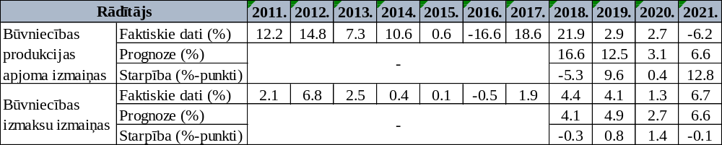
Datu avots: izveidots pēc SIA “InnoMatrix” 2021. gada ziņojuma “Prognozētās izmaiņas darbaspēka un būvmateriālu izmaksās būvniecības nozarē Latvijā 2021.-2025.” un 2022. gada ziņojuma “Pētījums par ikgadējām izmaksu dinamikas prognozēm un pārkaršanas riskiem Latvijas būvniecības nozarē”.

Informatīvā ziņojuma pamatā apkopota informācija no Ekonomikas ministrijas 2022. gada ziņojuma “Pētījums par ikgadējām izmaksu dinamikas prognozēm un pārkaršanas riskiem Latvijas būvniecības nozarē”, kas pieejams ministrijas tīmekļavietnē: https://www.em.gov.lv/lv/buvniecibas-nozare-attistiba-strategija-un-petijumi un Pārresoru koordinācijas centra pētījumu un publikāciju datu bāzē http://petijumi.mk.gov.lv/node/4078 Aktuālās informācijas atspoguļošanai papildus analizēti Centrālās statistikas pārvaldes (turpmāk – CSP) un Latvijas Bankas dati.

Metodoloģija būvniecības izmaksu tendenču un pārkaršanas risku prognozēšanai
Pētījuma metodoloģija balstās uz 2018. gadā izstrādāto un 2022. gadā aktualizēto metodiku.
Metodoloģija būvniecības izmaksu tendenču prognozēšanai galvenokārt balstīta uz rādītāju vidējā augšanas tempa un kopējā augšanas tempa aprēķināšanu, par bāzes periodu izvēloties 2012. gadu. Prognožu veikšanā izmantotas trīs pieejas – statistiskā prognoze, ekspertu prognoze un kombinētā prognoze. Prognozes veiktas 2022.-2026. gadam, vienlaikus norādot arī katras prognozes ticamības aspektu. Pētījumā analizētas pētāmās parādības attīstības likumsakarības, lai novērtētu līdzšinējo attīstības tendenci un iespējamo tālāko virzību nākotnē.
Pētījuma ietvaros tika piesaistīti eksperti aktuālās informācijas iegūšanai par būvniecības izmaksu un produkcijas apjoma prognozēm, pieņemamo peļņas normu būvniecībā, izmaksu ietekmējošiem faktoriem, kā arī par iespējamiem pārkaršanas riskiem būvniecības nozarē un turpmāk nepieciešamajiem pasākumiem nozares stabilizēšanai. Savu viedokli pauda 83 eksperti: 16 makroekonomikas eksperti, 19 vispārīgie eksperti, 10 būvmateriālu tirdzniecības eksperti, 8 ēku būvniecības eksperti, 6 ceļu un dzelzceļu būvniecības eksperti, 7 pilsētsaimniecības infrastruktūras objektu būvniecības eksperti, 9 specializēto būvdarbu eksperti, 8 arhitektūras un inženiertehnisko pakalpojumu, tehniskās pārbaudes un analīzes eksperti. Eksperti pārstāv publiskās pārvaldes institūcijas, nevalstiskās organizācijas, akadēmisko vidi un būvniecības uzņēmumus. Viedokli sniedza arī ar būvniecības nozari profesionāli saistīti eksperti, kas nav specializējušies konkrētā apakšnozarē, lai novērstu iespējamu stereotipisku vērtējumu klātbūtni iegūtajos rezultātos. Viedokļu iegūšanai un prognožu veikšanai izmantota anketēšana, kas veikta 2022. gada jūnijā.

Būvniecības produkcijas apjoma izmaiņas un to prognozes Latvijas būvniecības nozarē
Būvniecības produkcijas apjoma prognozei tika izmantota statistiskā prognoze, ekspertu prognoze un kombinētā prognoze. Lai novērstu iespējamu stereotipisku vērtējumu klātbūtni iegūtajos rezultātos, ekspertvērtējumus sniedza ar būvniecības nozari profesionāli saistīti eksperti, kas nav specializējušies konkrētā apakšnozarē. Savukārt kombinētā prognoze sniedz sabalansētu prognozi – skatījumu uz nozares attīstības dinamiku starp ekspertu vidējiem novērtējumiem un statistiski ekstrapolētu situācijas attīstību.
Būvniecības produkcijas apjomam tiek prognozēta pozitīva izaugsme - pieaugums 2022. gadā par 0,9% pēc ekspertu prognozes un 1,3% pēc statistiskās prognozes, kas veido kombinēto prognozi ar 1,1% pieaugumu (skat. 1.attēlu). Savukārt 2023. gadā tiek prognozēts mērenāks izaugsmes temps -1,4% līdz 0,9% robežās. Ekspertu skatījumā būvniecības produkcijas apjoms 2023. gadā varētu samazināties -1,4% apmērā. Iegūtie rezultāti liecina par relatīvi zemām atšķirībām starp ekspertu novērtēto tirgus attīstības tempu un iegūtajiem statistiskās ekstrapolācijas rezultātiem.

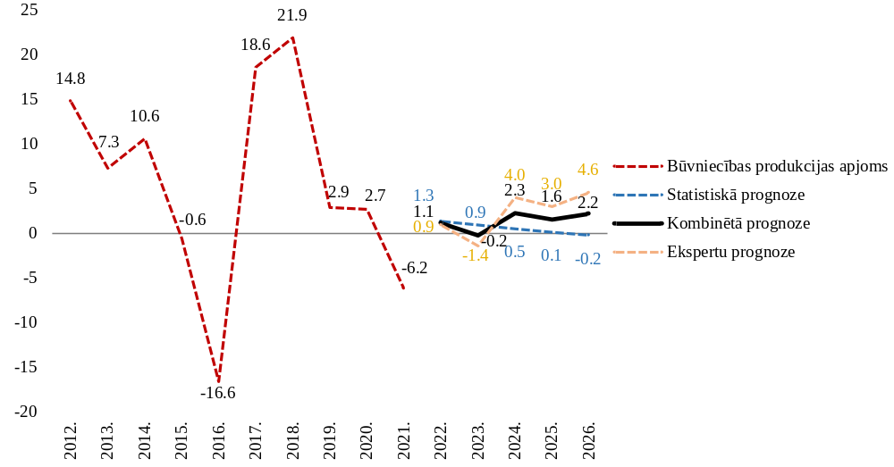
- attēls. Būvniecības produkcijas apjoma izmaiņas 2012.-2021. gadā un to prognozes 2022.-2026. gadam (% pret iepriekšējo gadu)
Piezīme. Ekspertu prognozē apkopoti 19 vispārīgo un 10 būvmateriālu tirdzniecības ekspertu paustie viedokļi.
Datu avots: SIA “InnoMatrix” 2022. gada ziņojums “Pētījums par ikgadējām izmaksu dinamikas prognozēm un pārkaršanas riskiem Latvijas būvniecības nozarē”.

Turpmākajos gados novērojama ekspertu un statistisko prognožu diverģence. Salīdzinot iegūtās prognozes iepriekšējo gadu veiktajos pētījumos, novērojama rezultātu augsta atšķirība. Piemēram, 2021. gadā būvniecības produkcijas apjoms samazinājās par -6,2%, tajā pašā laikā 2021. gada ekspertu prognoze norādīja uz 11,4% pieaugumu, bet kombinētā prognoze – uz gaidāmo 6,6% pieaugumu. Absolūtā izteiksmē kombinētā prognoze bija ar zemāku kļūdu. Iespējamie iemesli šādām būtiskām atšķirībām varētu būt nozarē izteikti saasinātas un būtiskas globālo loģistikas ķēžu darbības problēmas, kas izraisa piegāžu kavēšanos un būtisku cenu kāpumu izejvielām.
Pētnieku skatījumā nozares ekspertu paustais optimisms prognožu veikšanā var tikt saistīts ar šoka stāvokli būvniecības nozarē gada pirmajā pusē, ko izraisīja Krievijas uzsāktā karadarbība Ukrainā, kam sekoja straujš izmaksu pieaugums un piegādes kanālu pārrāvumi, kā rezultātā daudzi būvdarbi tika apturēti. Resursu cenas stabilizējas pazīmes un jaunas loģistikas ķēžu nostiprinājās tikai 2. ceturkšņa beigās. Ekspertu skatījumā situācijas stabilizēšanās būvniecības nozarē būtu sniegusi iespēju līdz gada beigām pabeigt būvdarbus, kas tika iekavēti 2022. gada 1. pusgadā, tādējādi palielinot kopējo būvniecības produkcijas apjomu un kompensējot 1. pusgada apjoma kritumu.

Pēc CSP datiem, kas tika publicēti pēc ekspertu aptaujas un pētījuma aprēķinos netika iekļauti, 2022. gada 3. ceturksnī, salīdzinot ar 2021. gada 3. ceturksni, būvniecības produkcijas apjoms pēc sezonāli koriģētiem datiem salīdzināmajās cenās samazinājās par 13,6 %. Būvniecības apjoma kritums bija ēku būvniecībā – par 14,2 %, specializētajos būvdarbos – par 13,3 % un inženierbūvniecībā – par 12,2 %.
Kopumā atbilstoši jaunākajiem CSP datiem 2022. gada deviņos mēnešos, salīdzinot ar 2021 gada deviņiem mēnešiem, būvniecības produkcijas apjoms pēc sezonāli koriģētiem datiem salīdzināmajās cenās samazinājās par 12,5 %. Inženierbūvniecībā bija kritums – par 14,3 %, specializētajos būvdarbos – par 12,6 % un ēku būvniecībā – par 10,7 %. (skat. 2.attēlu)
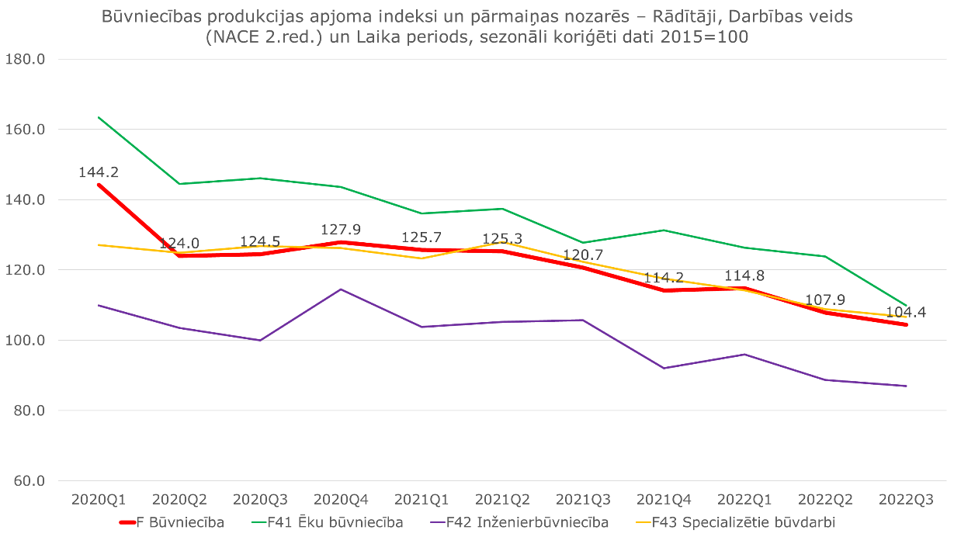
- attēls. Būvniecības produkcijas apjoma indekss Latvijas būvniecības nozarē 2020.-2022. gada ceturkšņos (2015=100)
Datu avots: izveidots pēc CSP datiem.

Ņemot vērā statistikas datus par būvniecības produkcijas apjomiem varam secināt, ka tik liela nestabilitāte nozarē padara neiespējamu precīzu prognožu veikšanu un 2022.gadā kopumā ir sagaidāms būvniecības produkcijas apjoma kritums, kas varētu pārsniegt 10% salīdzinot ar 2021.gadu. Līdz ar to pētnieku aprēķinātās prognozes būvniecības produkcijas apjomam (prognozēts 1.1.% pieaugums pret 2021.gadu) ir pārāk neprecīzas un tās nebūtu lietderīgi izmantot būvniecības nozares apjomu plānošanā un lēmumu pieņemšanā par esošo būvniecības ieceru turpināšanu vai jaunu būvniecības ieceru uzsākšanu.

Būvniecības izmaksu izmaiņas un to prognozes Latvijas būvniecības nozarē

Būvniecības izmaksu tendences būvniecības nozarē kopumā
Būvniecības izmaksas Latvijas būvniecības nozarē tika aplūkotas no būvmateriālu, strādnieku darba samaksas, mašīnu un mehānismu uzturēšanas un ekspluatācijas izmaksu, kā arī arhitektūras un inženiertehnisko pakalpojumu, tehniskās pārbaudes un analīzes izmaksu izmaiņu aspekta, izmantojot gan ekspertu, statistisko, gan arī kombinēto prognozi.
Būvmateriālu izmaksu izmaiņu prognoze pēc statistiskās prognozes sniedz samērā piezemētu prognozi – 2022. gadā izmaksu pieaugums prognozējams vidēji 13,7% apmērā, bet 2023. gadā – vidēji 7,1% apmērā (skat. 3.a attēlu). Tā kā statistiskā prognoze balstās uz ekstrapolāciju, kas ņem vērā iepriekšējo gadu vidējās izmaksu izmaiņas un paredz attīstību atbilstoši tā laika perioda tendencēm, bet neņem vērā esošo notikumu attīstību pasaulē un to ietekmi uz būvmateriālu izmaksām, tad augstāka datu ticamība šobrīd ir ekspertu veiktajām prognozēm. Eksperti sniedzot savas prognozes ņem vērā notikumu attīstību pasaulē un to ietekmi uz būvmateriālu un energoresursu tirgu. Vadoties pēc ekspertu prognozēm būvmateriālu izmaksas 2022. gadā varētu pieaugt vidēji par 21,1%, bet 2023. gadā – vidēji par 8,6%.
Strādnieku darba samaksas izmaksu prognozes 2022. gadam liecina par izmaksu palielināšanos – vidēji par 7,8% pēc ekspertu prognozes un vidēji par 6,9% pēc kombinētās prognozes. Pētnieku skatījumā ticamāka prognoze ir pēc kombinētās prognozes. Balstoties uz veiktajām prognozēm strādnieku darba samaksas izmaksas radīs daudz mazāku spiedienu uz kopējām būvniecības izmaksām nekā būvmateriālu, mašīnu un mehānismu uzturēšanas un ekspluatācijas izmaksas.
Mašīnu un mehānismu uzturēšanas un ekspluatācijas izmaksu prognozē ir ievērojams izmaksu pieaugums 2022. gadā - vidēji par 14,5% pēc ekspertu prognozes un vidēji par 10,3% pēc kombinētās prognozes. Šīs prognozes būtiski atšķiras no statistiskās prognozes 2022. gadam (5,9% pieauguma), kas, līdzīgi kā būvmateriālu izmaksu kontekstā, ir skaidrojams ar neordināro situāciju 2022. gadā, kas nepakļaujas pastāvošajai tendencei. Izmaksu pieaugums var tikt saistīts ar degvielas būtisko cenas pieaugumu, kas tiešā veidā atainojas mašīnu un mehānismu ekspluatācijas izmaksās, un iespējams konkurences trūkumu mašīnu un mehānismu tirgū Latvijā.
Arhitektūras un inženiertehnisko pakalpojumu, tehniskās pārbaudes un analīzes izmaksās novērojama cikliska attīstība (skat. 3.d attēlu). Ievērojamākās izmaksu izmaiņas tika novērotas 2014. gadā (pieaugums vidēji par 7,08%) un 2018. gadā (pieaugums vidēji par 7,55%). Mazākās izmaksu izmaiņas tika novērotas 2017. gadā (pieaugums vidēji par 1,2%) un 2021. gadā (pieaugums vidēji par 1,7%). Ņemot vērā ciklisko attīstību par kā relatīvi ticama uzskatāma kombinētā prognoze, kuras aprēķinos tiek ņemtas vērā un tādējādi tiek atkārtotas cikliskās svārstības. Vadoties pēc kombinētās prognozes arhitektūras un inženiertehnisko pakalpojumu, tehniskās pārbaudes un analīzes izmaksu pieaugums 2022. gadā prognozējams vidēji par 6,9%, 2023. gadā – vidēji par 5,4%, bet turpmākajā periodā 2024.-2026. gadā – vidēji par 4,7% gadā.

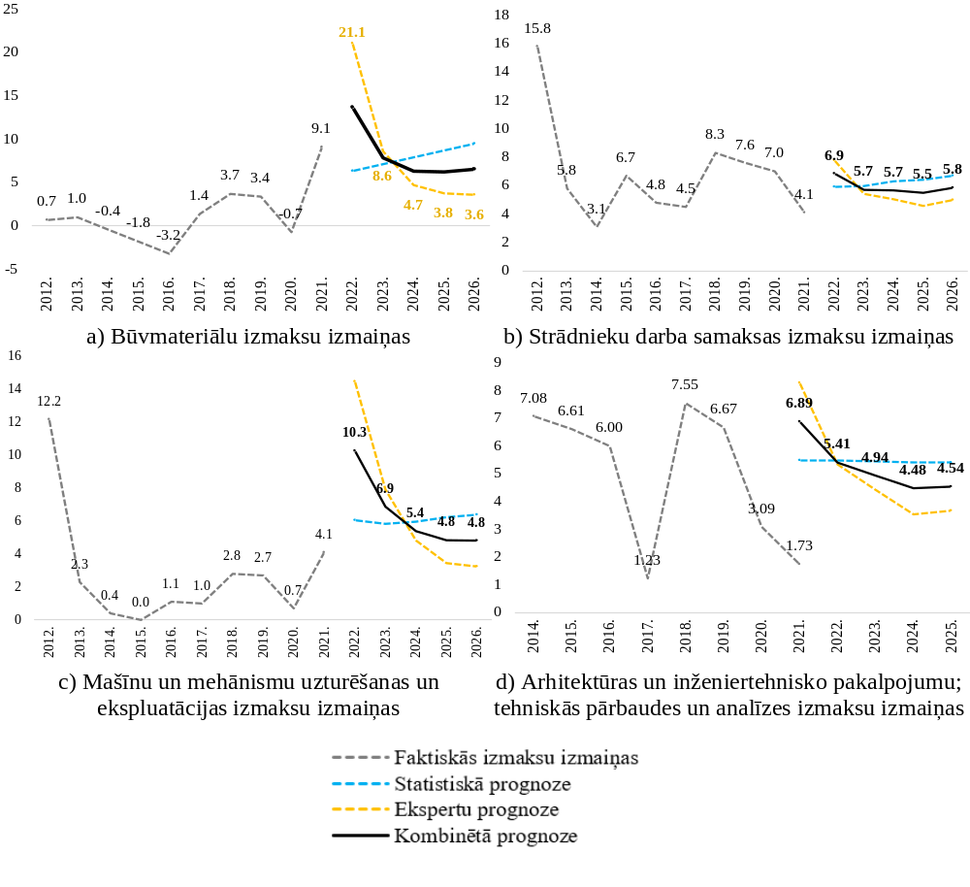
- attēls. Būvniecības izmaksu izmaiņu prognozes 2022.-2026. gadam Latvijas būvniecības nozarē dalījumā pa resursu veidiem (% pret iepriekšējo gadu)
Piezīme. Ekspertu prognozē apkopoti 19 vispārīgo ekspertu paustie viedokļi.
Datu avots: izveidots pēc SIA “InnoMatrix” 2022. gada ziņojuma “Pētījums par ikgadējām izmaksu dinamikas prognozēm un pārkaršanas riskiem Latvijas būvniecības nozarē”.

Vadoties pēc pētījuma rezultātiem Latvijas būvniecības nozarē 2022. gadā un 2023. gadā tiek prognozēts būtisks izmaksu pieaugums (skat. 4.attēlu). Iegūtie rezultāti ar statistisko prognozi būtiski atšķiras no ekspertu sniegtajām prognozēm. Vadoties pēc ekspertu prognozes būvniecības izmaksas 2022. gadā varētu pieaugt vidēji par 20,5%, bet 2023. gadā – par 9,4%. Savukārt pēc statistiskās prognozes būvniecības izmaksas 2022. gadā varētu pieaugt vidēji par 9,2%, bet 2023. gadā – par 10,4%, ko pētnieki uzskata par maz ticamu prognozi, ņemot vērā 2022. gada notikumus pasaulē (COVID-19 pandēmiju, Krievijas uzsākto karadarbību Ukrainā, augsto inflāciju, u.c.). Zemu statistisko prognozi var pamatot ar vienmērīgu vidējo izmaksu pieaugumu pēdējo 10 gadu laikā, kas nav pārsniegusi 7% gadā. Būvniecības izmaksu pieaugums 2024.-2026. gadā prognozēts vidēji 8,7% gadā pēc kombinētās prognozes un 4,5% gadā pēc ekspertu prognozes.
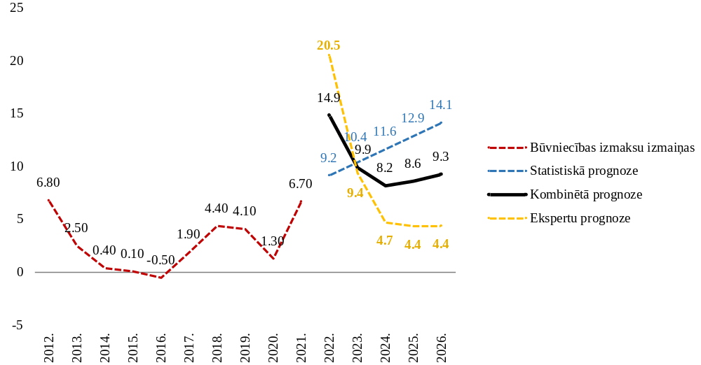
- attēls. Būvniecības izmaksu izmaiņas 2012.-2021. gadā un to prognozes 2022.-2026. gadam (% pret iepriekšējo gadu)
Piezīme. Ekspertu prognozē apkopoti 19 vispārīgo un 10 būvmateriālu tirdzniecības ekspertu paustie viedokļi.
Datu avots: SIA “InnoMatrix” 2022. gada ziņojums “Pētījums par ikgadējām izmaksu dinamikas prognozēm un pārkaršanas riskiem Latvijas būvniecības nozarē”.

Jaunākie statistikas dati, kas apkopoti 5. attēlā liecina par augstāku būvniecības izmaksu kāpumu 2022.gada trīs ceturkšņos, nekā norādīts statistiskajā prognozē. Pētījuma statistiskajā prognozē aprēķināts 9.2% būvniecības izmaksu kāpums 2022.gadā, bet jaunākie statistikas dati liecina par 17.4% kāpumu 2022.gada pirmajos trīs ceturkšņos, kas ir līdzīgāks rezultāts ekspertu prognozētajam būvniecības izmaksu pieaugumam.

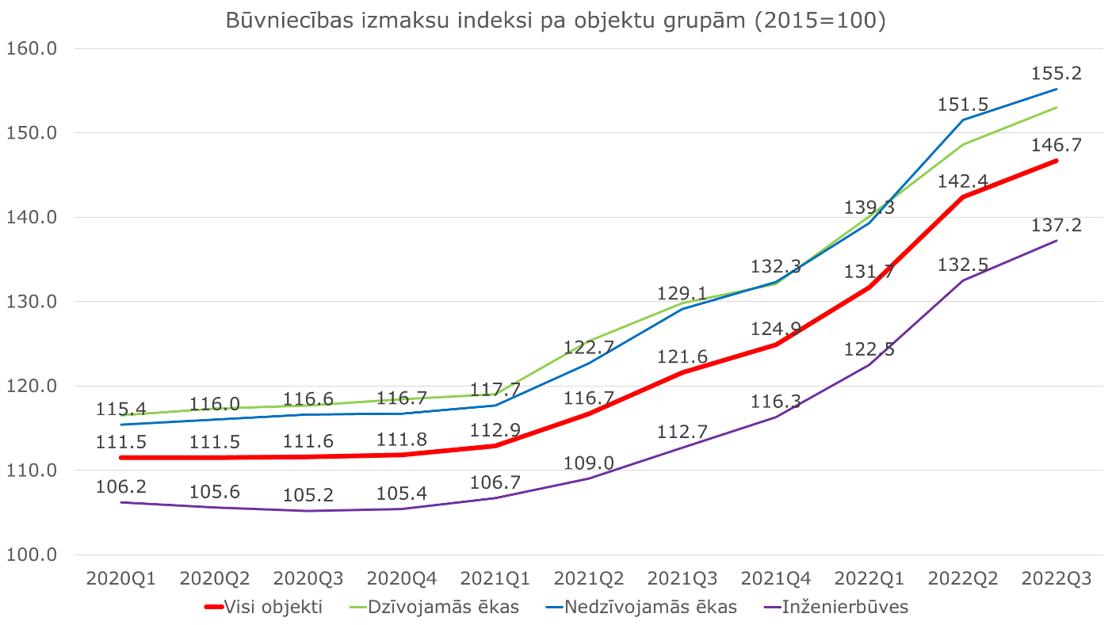
- attēls. Būvniecības izmaksu indeksi pa objektu grupām 2020.-2022. gada ceturkšņos (2015=100)
Datu avots: izveidots pēc CSP datiem.

Ņemot vērā minēto prognozējot būvniecības izmaksas īsākam termiņam ticamāka būtu tikai ekspertu prognoze, kurā ņemti vērā būvniecības nozari ietekmējošie notikumi, nevis statistikas dati, kuri tik elastīgi nepielāgojas tirgus svārstībām. Līdz ar to izmaksu izmaiņu prognoze 2022. un 2023. gadā būtu veicama tikai pēc ekspertu prognozes.

  - Būvniecības izmaksu tendences būvniecības apakšnozarēs
Būvniecības izmaksas pamatā veidojas no 3 galvenajiem resursu veidiem – būvmateriālu, strādnieku darba samaksas, mašīnu un mehānismu uzturēšanas un ekspluatācijas izmaksām. Papildus aplūkotas arī arhitektūras un inženiertehnisko pakalpojumu, tehniskās pārbaudes un analīzes izmaksu izmaiņu prognozes. Būvniecības izmaksu izmaiņu prognozes veiktas būvniecības apakšnozarēm dalījumā pa resursu veidiem. Būvniecības izmaksu tendences būvniecības apakšnozarēs tika noteiktas balstoties tikai uz apakšnozaru ekspertu sniegtajām prognozēm. Dzīvojamo ēku būvniecībā būvmateriālu izmaksas tiek prognozētas augstākas nekā kopumā būvniecības nozarē, un 2022. gadā tās varētu pieaugt par 30,0% (skat. 6.a attēlu). Līdzīgi arī strādnieku darba samaksas izmaksas tiek prognozētas par 14,4% augstākas, kas ir divreiz lielāks pieaugums nekā kopējā prognoze būvniecības nozarē. Mašīnu un mehānismu uzturēšanas un ekspluatācijas izmaksas tiek prognozētas par 24,3% augstākas, kas atbilst kopējai tendencei, ka šis būs otrs straujāk augošais resursu veids pēc izmaksām. Savukārt arhitektūras un inženiertehnisko pakalpojumu, tehniskās pārbaudes un analīzes izmaksu pieaugums tiek prognozēts par 13,2%.
Arī nedzīvojamo ēku būvniecībā izmaksas tiek prognozētas augstākas nekā kopumā būvniecības nozarē – ekspertu skatījumā 2022. gadā būvmateriālu izmaksas varētu pieaugt par 28,3%, strādnieku darba samaksas izmaksas – par 16,0%, bet arhitektūras un inženiertehnisko pakalpojumu, tehniskās pārbaudes un analīzes izmaksas varētu pieaugt par 11% (skat. 6.b attēlu). Vienīgi mašīnu un mehānismu uzturēšanas un ekspluatācijas izmaksas tiek prognozētas par 22,5% augstākas, kas atbilst kopējai tendencei būvniecības nozarē.
Prognozētais izmaksu pieaugums tieši nedzīvojamo ēku būvniecībā, rada nozīmīgus riskus saistībā ar valsts pakalpojumu sniegšanu iedzīvotājiem, kas būtiski un ilgtermiņā var atstāt negatīvas sekas uz lielu sabiedrības daļu un tautsaimniecības ekonomikas attīstību kopumā. Piemēram, par jau uzņemtām saistībām iepirkumu līgumos, īpaši ES fondu projektos, izmaksu sadārdzinājumu rezultātā līgumu izpilde esošo finanšu resursu ietvaros praktiski vairs nav iespējama, jo valsts apmaksātu pakalpojumu sniegšana nav orientēta uz peļņas gūšanu un attiecīgi pakalpojumu sniedzējiem neveidojas uzkrājumi sadārdzinājumu segšanai. Apturot būvdarbus, kas paredz ieguldījumus kritiskajā infrastruktūrā vai citu nacionālas nozīmes objektu būvniecībā, nevarēs tikt nodrošināta attiecīgo (ar jaunbūvejamo infrastruktūru saistīto) valsts pakalpojumu sniegšana.
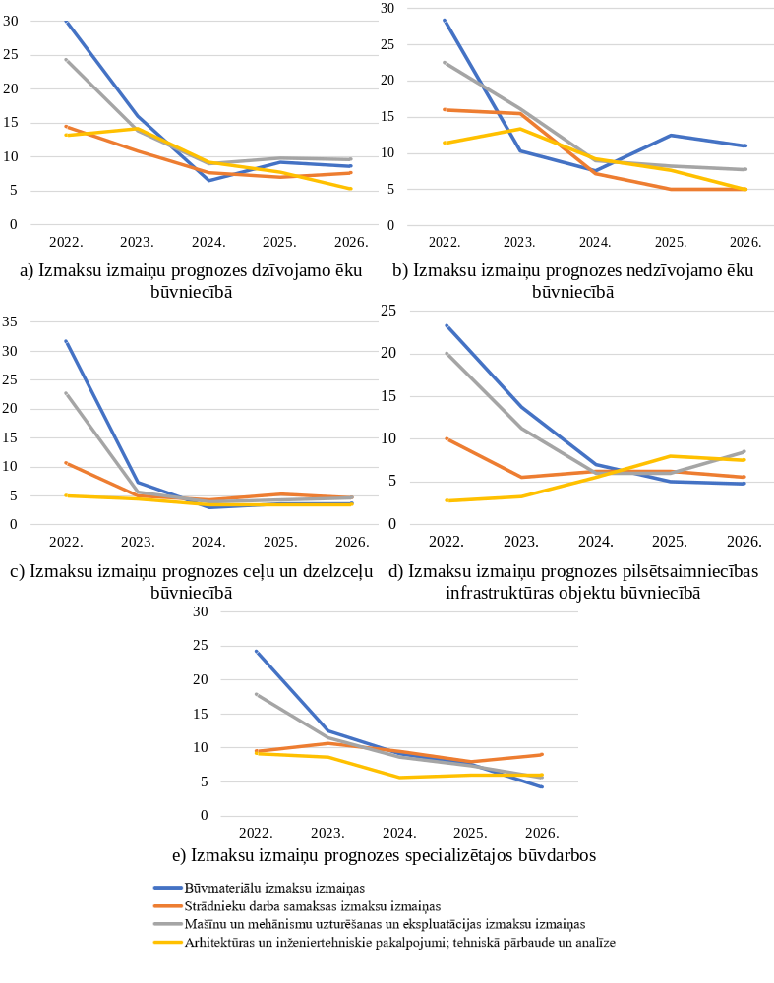
- attēls. Būvniecības izmaksu izmaiņu prognozes 2022.-2026. gadam būvniecības apakšnozarēs dalījumā pa resursu veidiem pēc ekspertu prognozes (% pret iepriekšējo gadu)
Piezīme. Ekspertu prognozē apkopoti 8 ēku būvniecības, 6 ceļu un dzelzceļu būvniecības, 7 pilsētsaimniecības infrastruktūras objektu būvniecības un 9 specializēto būvdarbu ekspertu paustie viedokļi.
Datu avots: izveidots pēc SIA “InnoMatrix” 2022. gada ziņojuma “Pētījums par ikgadējām izmaksu dinamikas prognozēm un pārkaršanas riskiem Latvijas būvniecības nozarē”.

Ceļu un dzelzceļu būvniecībā būvmateriālu izmaksas tiek prognozētas ar būtisku izmaksu pieaugumu, kas 2022. gadā pēc ekspertu domām varētu pieaugt par 31,7% (skat. 6.c attēlu). Turpmākajos gados eksperti prognozē samērā zemu būvmateriālu izmaksu pieaugumu – 2024. gadā izmaksām pieaugot par 3,0%. Strādnieku darba samaksas izmaksas 2022. gadā tiek prognozētas par 10,7% augstākas, kas faktiski ir augsts izmaksu pieaugums, bet salīdzinājumā ar ēku būvniecību ir būtiski zemāks. Mašīnu un mehānismu uzturēšanas un ekspluatācijas izmaksas tiek prognozētas līdzīgi kā citās būvniecības apakšnozarēs – ekspertu skatījumā 2022. gadā tās varētu pieaugt par 22,7%. Savukārt arhitektūras un inženiertehnisko pakalpojumu, tehniskās pārbaudes un analīzes izmaksu pieaugums šajā gadā varētu palielināties par 5,0%.
Pilsētsaimniecības infrastruktūras objektu būvniecībā būvmateriālu izmaksas tiek prognozētas ar būtisku izmaksu pieaugumu, kas 2022. gadā varētu sasniegt 23,3% palielinājumu, bet turpmākajos gados šīs izmaksas varētu pakāpeniski samazināties, 2024. gadā pieaugot vien par 4,8% (skat. 6.d attēlu). Strādnieku darba izmaksas 2022. gadā tiek prognozētas par 10,0% augstākas, bet mašīnu un mehānismu uzturēšanas un ekspluatācijas izmaksas – par 20,0% augstākas, kas ir līdzīgi kā citās būvniecības apakšnozarēs. Savukārt arhitektūras un inženiertehnisko pakalpojumu, tehniskās pārbaudes un analīzes izmaksu pieaugums ekspertu skatījumā tiek prognozēts par 2,8% - zemāk nekā citās apakšnozarēs.
Specializētajos būvdarbos būvmateriālu izmaksas tiek prognozētas ar būtisku izmaksu pieaugumu, kas 2022. gadā varētu pieaugt par 24,2% (skat. 6.e attēlu). Turpmākajos gados eksperti prognozē pakāpeniski zemāku būvmateriālu izmaksu pieaugumu ar zemāko prognozi 4,2% 2026. gadā. Strādnieku darba samaksas izmaksas 2022. gadā tiek prognozētas par 9,5% augstākas, bet mašīnu un mehānismu uzturēšanas un ekspluatācijas izmaksas – par 17,8% augstākas, kas ir līdzīgi kā citās būvniecības apakšnozarēs. Savukārt arhitektūras un inženiertehnisko pakalpojumu, tehniskās pārbaudes un analīzes izmaksu pieaugums tiek prognozēts par 9,2%.
Ekspertu prognozēs būvniecības izmaksas konsekventi pieaug visās apakšnozarēs, ko var skaidrot ar inflācijas ietekmi un resursu sadārdzināšanos.

Secinājumi
- Ņemot vērā COVID-19 pandēmijas un Krievijas militārās agresijas Ukrainā izraisītās ekonomiskās sekas un valdības pieņemto lēmumu ietekmi uz tām, kā arī aktuālo situāciju Latvijas būvniecības nozarē, Ekonomikas ministrijas skatījumā prognozes ar augstāku ticamības līmeni ir pētījumā iesaistītajiem būvniecības ekspertiem, jo eksperti spēj pielāgot savas prognozes balstoties uz aktuālo informāciju un notikumiem pasaulē, bet statistika šādus notikumus vērā neņem. Statistiskās prognozes ir ar augstāku ticamības līmeni, ja nozare attīstās vienmērīgi, bez globālu notikumu radītiem satricinājumiem.
- Ņemot vērā aktuālo statistiku par būvniecības produkcijas apjomiem, kā arī prognozes par būvniecības produkcijas apjomiem, nozarē šobrīd nav vērojamas klasiskas pārkaršanas pazīmes (kad būvniecības izmaksas strauji pieaug, jo strauji pieaug būvniecības apjoms). Būvniecības izmaksas 2021. un 2022.gadā ir strauji pieaugušas globālu notikumu – COVID-19 pandēmijas un Krievijas militārās agresijas Ukrainā izraisīto ekonomisko seku rezultātā.
- Latvijas būvniecības nozarē 2022. gadā tiek prognozēts būtisks izmaksu pieaugums – 14,9% apjomā pēc kombinētās prognozes un 20,5% pēc ekspertu prognozes ar lielāku ticamību ekspertu prognozei. Savukārt, 2023. gadā tiek prognozēts izmaksu pieaugums 5,9-9,4% robežās. Vislielākās izmaksu pieaugums 2022. gadā tiek prognozēts nedzīvojamo ēku būvniecībā (26,6%), dzīvojamo ēku būvniecībā (25,1%), dzelzceļu un metro būvniecībā (25,0%), kā arī tiltu un tuneļu būvniecībā (25,0%). Savukārt 2023. gadā būvniecības izmaksu pieaugums apakšnozarēs tiek prognozēts daudz piezemētāks atšķirībā no 2022. gada prognozēm.
- Ņemot vērā Krievijas militārās agresijas Ukrainā radīto seku negatīvo ietekmi uz būvniecības nozari, 2022. gadā iegūtās prognozes ir ar zemāku ticamības līmeni nekā iepriekšējos gados izstrādātās prognozes, jo nozare ir nestabilāka un pastāv lielāka nenoteiktība;
- Ņemot vērā, ka pētījumā izstrādātās prognozes ir neprecīzas un tās nebūtu vēlams izmantot lēmumu pieņemšanā, Ekonomikas ministrijai nav lietderīgi turpināt katru gadu veikt pētījumu par izmaksu dinamikas prognozēm būvniecības nozarē;
- Būvprojektu īstenošana jābalsta uz saimnieciskā izdevīguma principiem, ņemot vērā neprognozējamo resursu un izejvielu sadārdzinājumu. Jāseko līdzi nozarē un pasaulē valdošām tendencēm, lai nākotnē Latvijas būvniecības nozarē neveidotos pārmērīgi būvdarbu apjoma pieaugumi, kas var izraisīt nozares pārkaršanu (struktūrfondu projektu realizācijas rezultātā, ja šo projektu realizācija tiks atlikta uz vēlāku laiku). Lēmums par būvprojekta turpināšanu/pārtraukšanu jāpieņem balstoties ne tikai uz saimnieciskā izdevīguma principiem, bet arī ņemot vērā iespējamos zaudējumus, kas var rasties no objekta apturēšanas un termiņa pagarināšanas, u.c. aspektiem. Līdz ar to neskatoties uz būvniecības izmaksu pieauguma, ir jāmeklē iespējas turpināt iesāktās vai uzsākt būvdarbus plānotajās būvniecības iecerēs.

Ieteikumi
Balstoties uz pētījuma rezultātiem, ekspertu paustajiem viedokļiem un nozares attīstības dinamiku, tiek izvirzīti sekojoši ieteikumi (par ieteikumu ieviešanu atbildīgās iestādes tos nodrošinās tām piešķirto valsts budžeta līdzekļu ietvaros):
- Ekonomikas ministrijai neturpināt katru gadu veikt pētījumu par izmaksu dinamikas prognozēm būvniecības nozarē;
- Vēlams būvniecības nozares uzņēmumiem sekot līdzi energoresursu un būvmateriālu tirgus cenu dinamikai pasaules noieta tirgos, lai mazinātu dažādu risku ietekmi uz būvdarbu īstenošanu un nozares attīstību kopumā.
- Ekonomikas ministrija kopīgi ar Finanšu ministriju (Iepirkumu uzraudzības biroju) un Vides aizsardzības un reģionālās attīstības ministriju (Valsts reģionālās attīstības aģentūru) rast risinājumu informācijas sistēmās (EIS) ietverto ar būvprojektiem saistīto datu automātiskai apmaiņai un izmantošanai. (Valsts sekretāru 02.02.2023. sanāksmes protokols Nr. 5 1. § 3.punkts).

Ministru kabineta 2019. gada 23. aprīļa sēdes protokols Nr.21. pieejams tiesību aktu projektu portāla tīmekļvietnē: https://tap.mk.gov.lv/mk/mksedes/saraksts/protokols/?protokols=2019-04-23
EM informatīvais ziņojums “Par situāciju būvniecības nozarē saistībā ar Krievijas agresiju Ukrainā un nepieciešamajiem risinājumiem publisko investīciju projektos” (TAP 22-TA-938) pieejams tiesību aktu projektu portāla tīmekļvietnē: https://tapportals.mk.gov.lv/legal_acts/5ede348a-1c08-43af-a118-d1468eb458b1
Ziņojuma “Pētījums par ikgadējām izmaksu dinamikas prognozēm un pārkaršanas riskiem Latvijas būvniecības nozarē” mērķis - veikt izmaksu dinamikas prognozes un pārkaršanas risku novērtējumu Latvijas būvniecības nozarē un sniegt ieteikumus nozares stabilitātes un konkurētspējas veicināšanai, ņemot vērā būvniecības nozares attīstību ietekmējošos faktorus un pasaulē notiekošos procesus.

